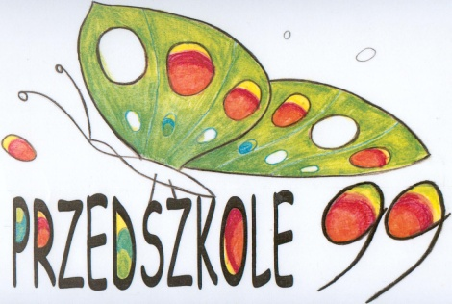
KONKURS MUZYCZNY
„MINI PLAYBACK SHOW”

Konkurs przeznaczony dla dzieci z Samorządowego Przedszkola nr 99

Termin: 27 maja godz.11.45

Cel konkursu:
- umuzykalnianie dzieci, odkrywanie i rozwijanie talentów
- poznawanie różnych rodzajów muzyki
- promocja dzieci uzdolnionych wokalnie, tanecznie i muzycznie
- integrowanie dzieci poprzez muzykę, uczenie rywalizacji w przyjaznej atmosferze.
Forma: - karaoke
- playback
- a cappella
- inne…
Regulamin konkursu:
- dzieci w wieku od 3 do 6 lat -w razie bardzo dużej liczby kandydatów w ramach eliminacji grupowych zostanie wyłonione do konkursu 4 dzieci z każdej grupy
- czas występu do 3 minut
- strój według własnego pomysłu, lub charakteryzacja na wokalistę, którego utwór dziecko wykonuje
- repertuar dowolny ( piosenki dziecięce lub dorosłych wykonawców polskich i zagranicznych)
- jury będzie oceniało ogólny wyraz artystyczny (uzasadniony gest sceniczny, element ruchu, śpiew, taniec, strój ).
- laureaci otrzymają dyplomy i nagrody, a pozostali uczestnicy konkursu dyplomy i słodkie upominki.
- chętne dzieci prosimy zgłaszać do organizatorów za pośrednictwem wychowawców poszczególnych grup.

Organizatorzy:
mgr Małgorzata Lewińska (GR. IV) i mgr Gertruda Zygmunt (GR. I.)

